**今日动态**

**mmexport15909382360882024/3/1 星期五**

**mmexport159093823608801入园情况**

**入园情况：**今天来了25位小朋友，6位小朋友请假。

**冯钰源、冯皓辰、张佳妮、张琳晞、李雨萱、臧宇朋、栾晞纯、邹羽晗、朱诗涵、万晞文、张轩睿、李一阳、金芳伊、孙贝牙、张睿宸、郁明泽、袁明楷、赵天羽、蔡晗熙、韩文雅、陈悦、朱明曦、高茗昀、王思宸、陈宇航**能和老师打招呼。

****

主题资源分析：中班的幼儿对于制作装饰很感兴趣，能利用自然物或废旧材料，按照自己的意愿和想像来进行制作，并利用不同的方式装饰作品，让作品变得更丰富。本活动首先通过一个故事让幼儿知道什么是开心帽，了解开心帽有什么作用，让幼儿也想自己动手尝试用各种材料制作一个开心帽，通过这个活动培养幼儿的动手能力，并发展其想像力，自己设计开心帽。

幼儿发展分析：幼儿基本能用简单的绘画表现画面的内容，能用简单的剪、贴方法进行小制作，基本能使用各种线条装饰画面，但折纸活动接触不是太多，对帽子的制作方法并不了解，对画面的装饰能力还有待提高，学看图例折纸的能力有待提高。

在今天的集体活动中能主动参与、认真倾听，大胆制作作品的小朋友有：**冯钰源、冯皓辰、张佳妮、张琳晞、李雨萱、臧宇朋、栾晞纯、邹羽晗、朱诗涵、万晞文、张轩睿、李一阳、金芳伊、孙贝牙、张睿宸、郁明泽、袁明楷、赵天羽、蔡晗熙、韩文雅、陈悦、朱明曦、高茗昀、王思宸、陈宇航。**

**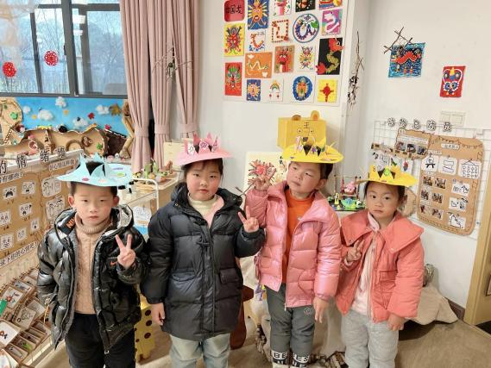 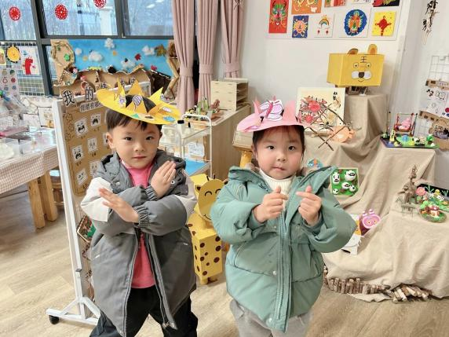**

**mmexport1590938236088mmexport159093823608803区域游戏**

|  |  |
| --- | --- |
| **C:/Users/asus/Desktop/中二班照片/3.1/IMG_2427.JPGIMG_2427** | **C:/Users/asus/Desktop/中二班照片/3.1/IMG_2425.JPGIMG_2425** |
| 科探区：  金芳伊、赵天羽在进行太空宇航员对战，冯钰源在探索磁铁游戏。 | 益智区：  张佳妮、冯浩宸、高铭昀在蛇形棋；张琳晞和韩文雅在探索点卡排队 |
| **C:/Users/asus/Desktop/中二班照片/3.1/IMG_2428.JPGIMG_2428** | **C:/Users/asus/Desktop/中二班照片/3.1/IMG_2429.JPGIMG_2429** |
| 万能工匠：  陈宇航、朱诗涵在建构围栏 | 桌面建构区：  朱明曦在探索磁力片建构游戏 |
| **C:/Users/asus/Desktop/中二班照片/3.1/IMG_2431.JPGIMG_2431** | **C:/Users/asus/Desktop/中二班照片/3.1/IMG_2424.JPGIMG_2424** |
| 语言区：  邹羽晗在阅读区认真阅读 | 美工区：  王思宸、栾晞纯在利用黏土进行创作。 |

**04生活活动**

1.一日三点及水果：

早点：牛奶、鸡蛋；

午餐：红薯饭、排骨年糕、香干炒西芹、鸡毛菜虾米汤；

午点：三鲜蒸饺；

水果：金桔、龙眼。

午餐情况：今天所有孩子均能够全部吃完哦！

2.午睡情况：所有孩子都能够在12:40前全部入睡。

**mmexport1590938236088mmexport1590938236088**

**05家园共育**

天气寒冷，来园离园路上做好保暖工作。